臺南市政府教育局活動說明表
活動名稱 | 臺南市100年度國民中小學暨幼稚園現職教師台灣閩南語教學初階研習
活動地點 | 台南市北區文元國小
辦理流程、簡案
  1月24日 | 音韻系統與拼音練習
  1月25日 | 台灣本土語言教學導論
   | 台灣語言源流演變及特色
  1月26日 | 本土兒童詩歌介紹、賞析
   | 參考資料介紹運用
  1月27日 | 詞彙及語法介紹
   | 國台語對應及轉換
  1月28日 | 本土語言教材教法
   | 教學活動設計與評量〈含本次研習評量〉
活動日期、時間 | 100年1月24日起至1月28日，共計五日，合計三十六小時。
參加人員 | 本市公私立國中小及公立幼稚園編制內現職教師優先錄取，私立幼稚園編制內教師及本市代理代課教師次之。
參加總人次 | 138人
活動目的 | 一、提昇教師對台灣閩南語之教學能力，以利教學之實施。  二、充實教師閩南語教學專業知能，以推展閩南語教學。
活動特色說明 | 一、建立本土語言聽、說、讀、寫的基本能力能，有效應用本土語言教學。  二、提昇教師欣賞本土文學作品的能力，體認本土文化的精髓，落實閩南語文教學。
活動績效評估（內容、流程、人次、回饋等）
  項目  問卷內容 | 非常滿意 | 滿意 | 還好 | 尚需加強
  1.研習場地 | 46% | 46% | 7% | 1%
  2.研習設備 | 45% | 47% | 7% | 1%
  3.時間安排 | 39% | 50% | 9% | 2%
  4.課程內容 | 58% | 40% | 2%
  5.講師安排 | 53% | 45% | 2%
  6.對教學上的幫助 | 50% | 43% | 7%
照片2 | 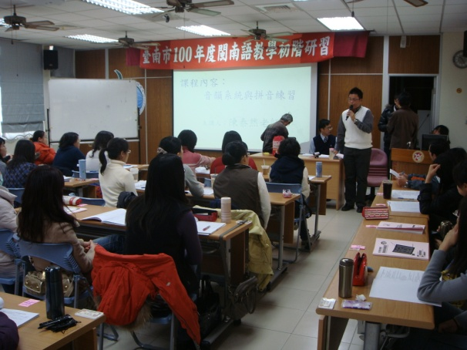  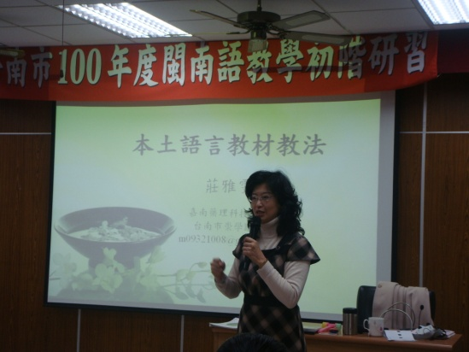  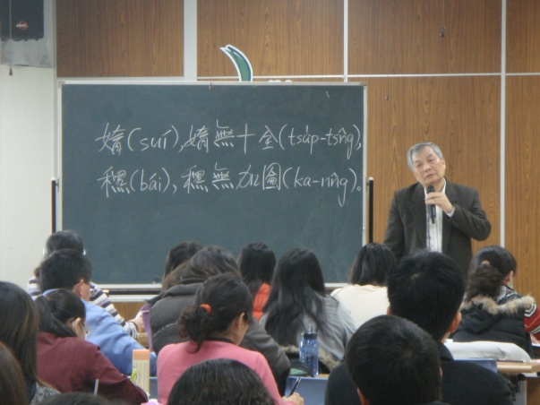
其他

